RESUMEN DEL DESARROLLO 103589 – PAGO A TRAVÉS DE WONDERSOFT

**Septiembre de 2015**

|  |  |
| --- | --- |
| **103589** | La empresa Cablevisión S.A. tiene la necesidad operativa de poder realizar la cobranza de sus facturas por medio de sucursales propias, utilizando como forma de pago tarjeta de crédito y débito y realizando una interconexión con los sistemas de las entidades de tarjetas de crédito a través del software Wondersoft. |
| Se soportará la integración de *SmartFlex* con *WonderSoft* y los sistemas *IVR* y Autogestión de acuerdo al siguiente alcance:   * Registro de Pagos desde IVR o Autogestión * Registro de Pagos desde CRM de SmartFlex * Anulación de Pagos desde CRM de SmartFlex |

**Diagrama general**

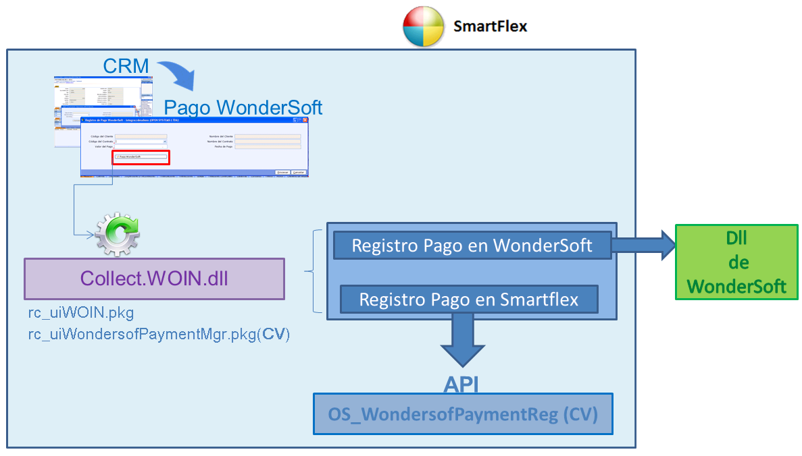

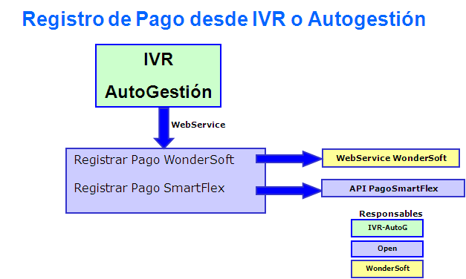

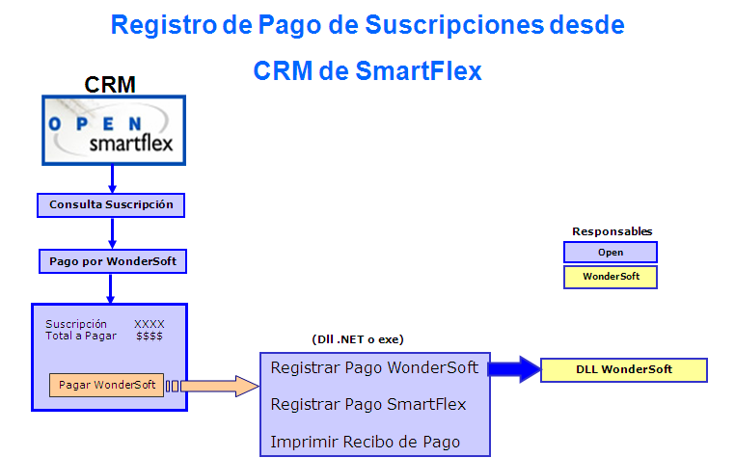

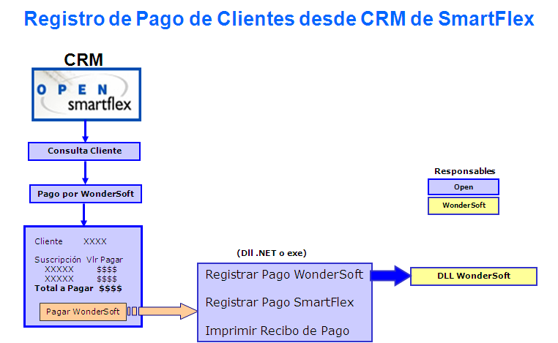

**Parámetros que *SmartFlex* envía en el registro de un pago**

|  |  |  |  |
| --- | --- | --- | --- |
| **REGISTRO** | | | |
| **Campo** | **Tipo** | **Long.** | **Descripción** |
| Línea de Producto | Varchar | 3 | La línea de producto, la cual se obtendrá en función de la empresa y programa que ejecuta el proceso **(*)** |
| Equipo | Varchar | 3 | Constante "000" |
| Moneda | Varchar | 1 | Constante “1” |
| Importe | Number | 12 | Valor del pago, con dos decimales con separador decimal ‘.’ (punto). |
| Cuotas | Number | 2 | Nulo |
| Tipo Operación | Varchar | 1 | Constante "C" |
| Anulación | Varchar | 1 | Constante "N" |
| Nº Cupón Original | Varchar | 8 | Nulo |
| Fecha Transacción | Varchar | 8 | Nulo |
| Nº Autorización | Number | 6 | Nulo |
| Tipo Autorización | Varchar | 1 | Nulo |
| Identificación Cliente | Varchar | 100 | Información concatenada de: Cliente, Suscripción, Empresa, Tipo documento y número de documento.**(**)** |
| ServerName | Varchar | 50 | Nombre del servidor WonderSoft, configurado en un parámetro del sistema |
| PortServer | Number | 4 | Puerto del servidor de WonderSoft, configurado en un parámetro del sistema |

**(*)** El campo línea de producto se parametrizará a través de una nueva equivalencia que deberá crearse en configuración y la cual se definirá en función de la sociedad jurídica de la suscripción y el canal de venta del usuario que ejecuta el proceso.

**(**)** En el campo identificación del cliente se enviará una cadena de 100 caracteres, el cual corresponderá a la concatenación los siguientes campos, con longitud fija:

|  |  |  |
| --- | --- | --- |
| **Identificación Cliente** | | |
| **Campo** | **Long.** | **Tipo** |
| Cliente | 15 | Código del cliente en *SmartFlex*. En caso de pagarse más de un cliente, se envía la información del cliente asociado a la primera suscripción encontrada. |
| Suscripción | 8 | Número de la suscripción o contrato en *SmartFlex*. En caso de pagarse más de una suscripción, se envía la información de la primera suscripción encontrada. |
| Empresa | 3 | Código de la empresa a la que pertenece la suscripción. Código definido en *SmartFlex* |
| Recibo | 1 | Se envía espacio en blanco |
| Operador | 30 | Login del usuario de base de datos que ejecuta la operación |
| Tipo Identificación | 4 | Código en *SmartFlex* del tipo de identificación del cliente |
| No. Identificación | 20 | Número de identificación del cliente |
| Código Fiscal | 1 | Se envía espacio en blanco |
| ANI | 13 | Se envía espacio en blanco |
| Identificación Aplicación | 5 | Contante "SMFLX" |
| **Total** | **100** |  |

**Parámetros que *SmartFlex* recibe de los procesos de registro y anulación de un pago**

almacenan encriptados

|  |  |  |  |  |
| --- | --- | --- | --- | --- |
| **RECEPCIÓN** | | | | |
| **Campo** | **Tipo** | **L.** | **Descripción** | **Almacenamiento** |
| Línea de Producto | Varchar | 3 | Igual a la enviada en los parámetros de entrada. | Entidad customizada Detalle_Wondersoft |
| Comercio | Varchar | 15 | Número de comercio. | Entidad customizada Detalle_Wondersoft |
| Terminal | Varchar | 8 | Número de Terminal. | Entidad customizada Detalle_Wondersoft |
| Equipo | Varchar | 3 | Número de equipo. | Entidad customizada Detalle_Wondersoft |
| Moneda | Varchar | 1 | Igual a la enviada en los parámetros de entrada. | Entidad customizada Detalle_Wondersoft |
| Importe | Number | 12 | Igual a la enviada en los parámetros de entrada. | Entidad customizada Detalle_Wondersoft |
| Cuotas | Number | 2 | Cantidad de cuotas. | Se almacenará en la nueva entidad Detalle_Wondersoft |
| Tipo Ingreso | Number | 1 | Código del tipo de ingreso. | Entidad customizada Detalle_Wondersoft |
| Tipo Operación | Varchar | 1 | Igual a la enviada en los parámetros de entrada. | Entidad customizada Detalle_Wondersoft |
| Anulación | Varchar | 1 | Igual a la enviada en los parámetros de entrada. | Se almacenará en la nueva entidad Detalle_Wondersoft |
| Nº Cupón Original | Varchar | 8 | Número del cupón original. | Se almacenará en la nueva entidad Detalle_Wondersoft |
| Fecha Original | Varchar | 8 | ’DD/MM/AA‘: Información propia de WonderSoft. | Se almacenará en la nueva entidad Detalle_Wondersoft |
| No Tarjeta | Varchar | 20 | Número de la tarjeta | Entidad customizada Detalle_Wondersoft y en Detalle_Pagos |
| Fecha Vencimiento | Varchar | 4 | Fecha de vencimiento de la tarjeta. AAMM’ - Año – Mes:. | Entidad customizada Detalle_Wondersoft |
| Fecha Compra | Varchar | 8 | DD/MM/AA, Fecha de pago – Equivale a la fecha de transacción de los datos a almacenar. | Entidad customizada Detalle_Wondersoft |
| Hora Compra | Varchar | 6 | HHMMSS Hora de pago – Equivale a la hora de transacción de los datos a almacenar. | Entidad customizada Detalle_Wondersoft |
| Nº Cupón | Number | 8 | Nº Cupón de la tarjeta: Información propia de WonderSoft. | Entidad customizada Detalle_Wondersoft |
| Nº Autorización | Number | 6 | Número de autorización. | Entidad customizada Detalle_Wondersoft |
| Tipo Autorización | Varchar | 1 | Código del tipo de autorización. | Entidad customizada Detalle_Wondersoft |
| Nombre de la Tarjeta. | Varchar | 30 | Información propia de WonderSoft. | No se almacena |
| Operador | Number | 6 | Número de operador. Información propia de WonderSoft. | Se almacenará en la nueva entidad Detalle_Wondersoft |
| Nro. de Cuenta | Number | 28 | Número de cuenta asociada al documento soporte. | Entidad customizada Detalle_Wondersoft |
| Código tarjeta | Varchar | 2 | Código de la clase de documento | Entidad customizada Detalle_Wondersoft y Detalle de pago |
| Identificación Cliente | Varchar | 100 | Igual a la enviada en los parámetros de entrada. | Se almacenará en la nueva entidad Detalle_Wondersoft |
| Código Respuesta | Number | 2 | Código de respuesta del proceso.  0 = Éxito, <> 0 = Error | No se almacena. Se utiliza para verificación del proceso. |
| Descripción respuesta | Varchar | 36 | Descripción de la respuesta. | Se almacenará en la nueva entidad Detalle_Wondersoft |
| Respuesta | Varchar | 36 | Información propia de WonderSoft. | No se almacena |

**A nivel de cliente**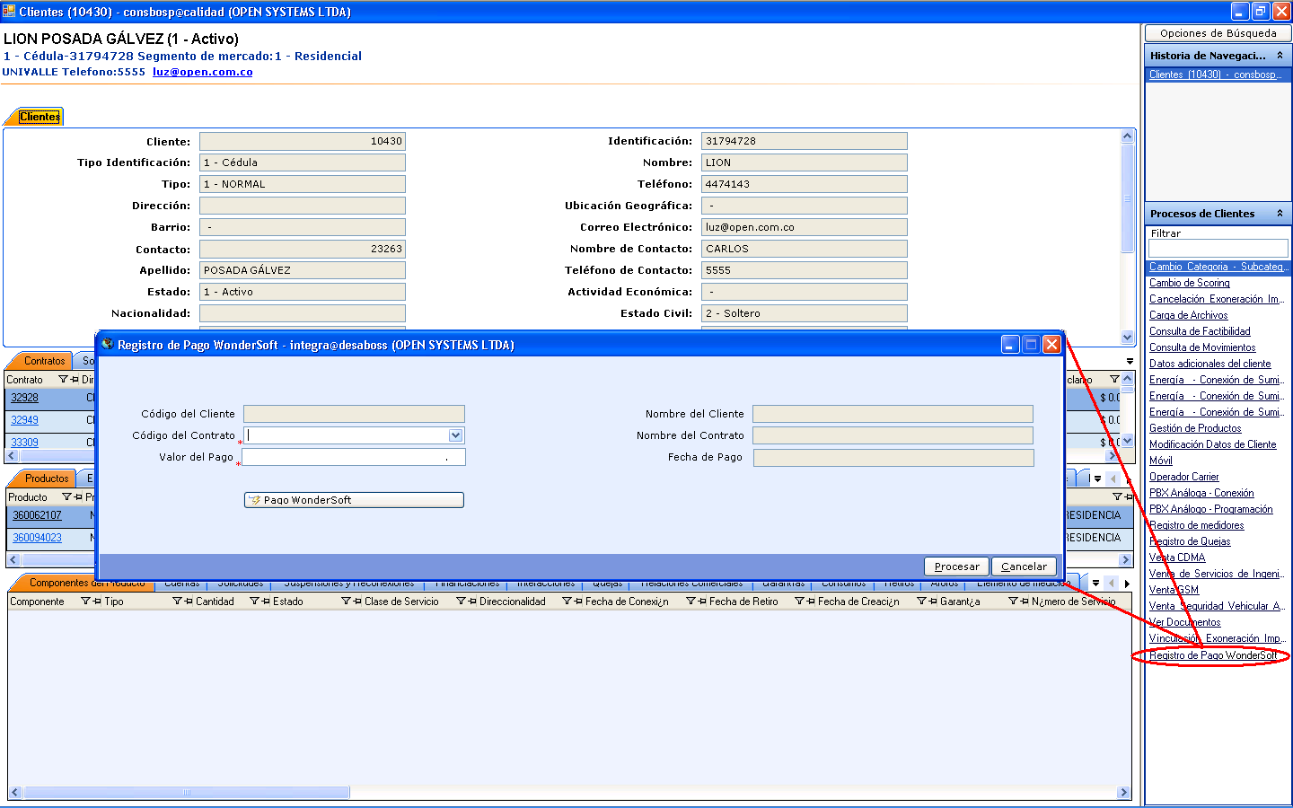

**A nivel de contrato**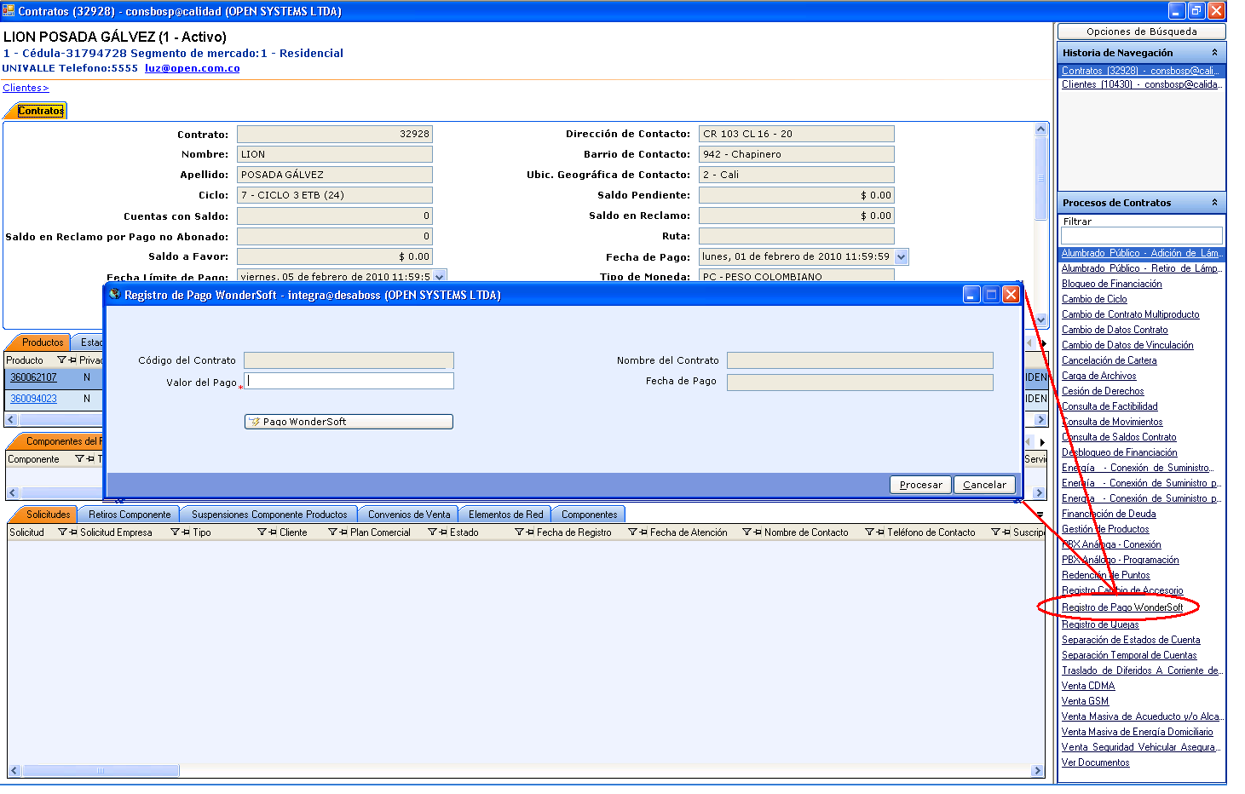

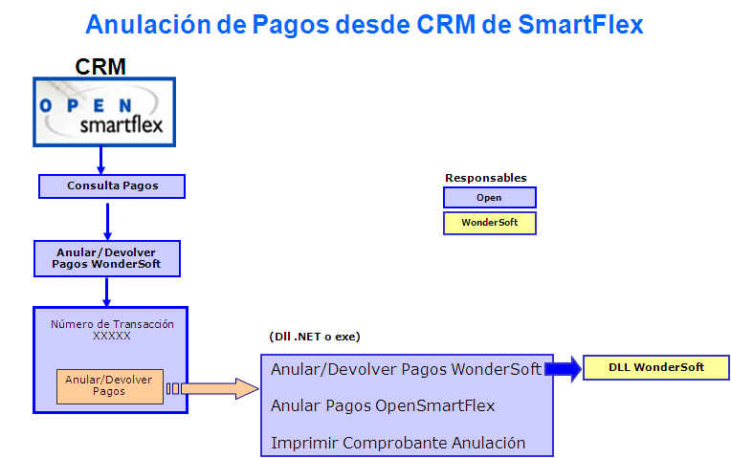

La lista de los parámetros que *SmartFlex* enviará en la anulación de los pagos será:

|  |  |  |  |
| --- | --- | --- | --- |
| **ANULACIÓN** | | | |
| **Campo** | **Tipo** | **Long.** | **Descripción** |
| Línea de Producto | Varchar | 3 | El mismo valor del pago original |
| Equipo | Varchar | 3 | El informado por WonderSoft cuando se registró el pago. |
| Moneda | Varchar | 1 | El tipo de moneda del pago original |
| Importe | Number | 12 | Valor del pago a original |
| Cuotas | Number | 2 | El informado por WonderSoft cuando se registró el pago. |
| Tipo Operación | Varchar | 1 | Constante "D" |
| Anulación | Varchar | 1 | Si la fecha de la transacción del pago a anular menos la fecha del sistema es menor al definido en el parámetro Tiempo_Máximo_Cierre_Lotes , entonces se informa que corresponde a una Anulación (constante "S"), en caso contrario, se informa que es una devolución (constante "N"). |
| Nº Cupón Original | Varchar | 8 | El informado por WonderSoft, en el campo **No. de Cupón** cuando se registró el pago. |
| Fecha Transacción | Varchar | 8 | El informado por WonderSoft en el campo **Fecha de compra,** cuando se registró el pago. |
| Nº Autorización | Number | 6 | El informado por WonderSoft cuando se registró el pago. |
| Tipo Autorización | Varchar | 1 | El informado por WonderSoft cuando se registró el pago. |
| Identificación Cliente | Varchar | 100 | Igual a la información **Cliente** enviada en el registro del pago. **(*)** |
| ServerName | Varchar | 50 | Nombre del servidor WonderSoft, configurado en un parámetro del sistema |
| PortServer | Number | 4 | Puerto del servidor de WonderSoft, configurado en un parámetro del sistema |

**(*)** En el campo identificación del cliente se enviará una cadena de máximo 100 caracteres, igual al enviado en el registro del pago a anular:

|  |  |  |
| --- | --- | --- |
| **Identificación Cliente** | | |
| **Campo** | **Long.** | **Tipo** |
| Cliente | 15 | Código del cliente en *SmartFlex*. En caso de pagarse más de un cliente, se envía la información del cliente asociado a la primera suscripción encontrada. |
| Suscripción | 8 | Número de la suscripción o contrato en *SmartFlex*. En caso de pagarse más de una suscripción, se envía la información de la primera suscripción encontrada. |
| Empresa | 3 | Código de la empresa a la que pertenece la suscripción. Código definido en *SmartFlex* |
| Recibo | 1 | Se envía espacio en blanco |
| Operador | 30 | Login del usuario de base de datos que ejecuta la operación |
| Tipo Identificación | 4 | Código en *SmartFlex* del tipo de identificación del cliente |
| No. Identificación | 20 | Número de identificación del cliente |
| Código Fiscal | 1 | Se envía espacio en blanco |
| ANI | 13 | Se envía espacio en blanco |
| Identificación Aplicación | 5 | Contante "SMFLX" |
| **Total** | **100** |  |

Se recibirán los mismos parámetros del proceso de pagos, los cuales se actualizarán en la entidad customizada de Wondersoft.

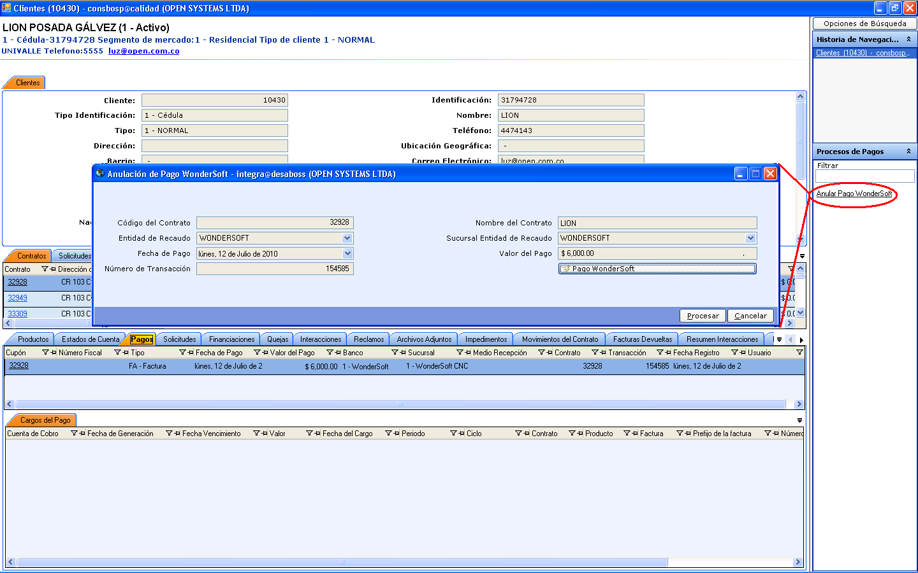

##### API para Registro de Pagos WonderSoft en SmartFlex

* Se buscará un cupón no pagado, tipo FA, asociado a la última factura de la suscripción por el valor a pagar informado.
* En caso de no encontrar un cupón, se crea un nuevo cupón tipo FA, con documento soporte igual a la última factura de la suscripción, por el valor pagado.
* Se busca una conciliación sin procesar para el banco y sucursal informados, cuya fecha de pago sea igual a la fecha de transacción enviada como parámetro, en caso de no existir una, se crea una nueva conciliación con estos atributos.
* Se asigna como forma de pago *WonderSoft* (parámetro Forma_Pago_WonderSoft).
* Se genera el número de transacción, correspondiente a un consecutivo único interno generado por el proceso.
* Haciendo uso de una equivalencia, se obtiene la clase de documento de pago, con base en el campo Código de Tarjeta.
* Se aplica el pago a la deuda de la suscripción, asociándolo a la conciliación seleccionada o creada.
* Se actualizan los valores procesados de la conciliación.
* Se registra el detalle del pago de *WonderSoft* en la entidad customizada, registrando como llave primaria el número de la transacción

|  |  |  |  |  |  |
| --- | --- | --- | --- | --- | --- |
| **os_WondersofPaymentReg** | | | | | |
| **Parámetro** | **Tipo de Dato** | **Long.** | **In** | **Out** | **Descripción** |
| itbSuscripc |  |  | X |  | Tabla PL con el detalle de las suscripciones pagadas |
| Suscripción | Numérico | 8 | X |  | Requerido. Código de la suscripción a pagar, la cual debe estar definida en SmartFlex |
| ValorPago | Numérico | 13,2 | X |  | Requerido. Valor del pago en la moneda local de la empresa asociada a la suscripción. |
| idtFechPago | Fecha |  | X |  | Requerido. Fecha de pago, la cual no debe incluir horas. |
| IsbDpwolipo | Caracter | 3 | X |  | Línea de Producto. Informado por WonderSoft |
| IsbDpwocome | Caracter | 16 | X |  | Número de comercio. Informado por WonderSoft |
| IsbDpwoterm | Caracter | 8 | X |  | Número de Terminal. Informado por WonderSoft |
| IsbDpwoequi | Numérico | 8 | X |  | Número de equipo. Informado por WonderSoft |
| IsbDpwomone | Caracter | 1 | X |  | Tipo de moneda. Informado por WonderSoft |
| InuDpwocuot | Numérico | 2 | X |  | Cantidad de cuotas. Informado por WonderSoft |
| IsbDpwotiin | Numérico | 1 | X |  | Código del tipo de ingreso. Informado por WonderSoft |
| IsbDpwotiop | Caracter | 1 | X |  | Tipo de Operación. Informado por WonderSoft |
| IsbDpwoanul | Caracter | 1 | X |  | Indicador de Anulación. Informado por WonderSoft. |
| IsbDpwonuta | Caracter | 24 | X |  | Requerido. Número de la tarjeta. Informado por WonderSoft |
| IsbDpwofeve | Caracter | 4 | X |  | Fecha de vencimiento de la tarjeta. AAMM’ - Año – Mes. Informado por WonderSoft |
| IdtDpwofeco | Fecha |  | X |  | Fecha de pago, incluye hora – Equivale a la fecha y hora de transacción de los datos a almacenar. Informado por WonderSoft |
| IsbDpwocuta | Caracter | 8 | X |  | Nº Cupón de la tarjeta. Informado por WonderSoft |
| IsbDpwoauto | Caracter | 6 | X |  | Número de autorización. Informado por WonderSoft |
| IsbDpwotiau | Caracter | 1 | X |  | Código del tipo de autorización. Informado por WonderSoft |
| InuDpwooper | Numérico | 6 | X |  | Número de operador. Informado por WonderSoft |
| IsbDpwocuen | Carácter | 32 | X |  | Número de cuenta asociada al documento soporte. Informado por WonderSoft |
| IsbDpwocota | Caracter | 2 | X |  | Requerido. Código del tipo de tarjeta, con el cual define, a través de una equivalencia, la clase de documento en SmartFlex. Informado por WonderSoft |
| IsbDpwoclie | Caracter | 100 | X |  | Código del cliente. Igual a la enviada en los parámetros de entrada. |
| IsbDpwomeer | Caracter | 36 | X |  | Mensaje de error Informado por WonderSoft |
| IsbDpwodere | Caracter | 36 | X |  | Descripción de la respuesta. Informado por WonderSoft |
| IsbDpwolote | Caracter | 30 | X |  | Número del lote. Informado por WonderSoft |
| OnuDpwonutr | Numérico | 15 |  | X | Número de la transacción generado por SmartFlex al registrar el pago. |
| OnuErr | Numérico | 18 |  | X | Código de error. Donde:  0 -> Termino con éxito  <> 0 -> Termino con errores |
| OsbErr | Caracter | 2000 |  | X | Mensaje de error. Donde:  ‘-‘ -> Termino con éxito  Mensaje de error -> Terminó con errores. |